簡介“鼻源性頭痛”及“竇性頭痛”
中山醫學大學附設醫院耳鼻喉科 辛宗翰醫師

頭痛，可說是每個人都曾經歷的症狀，因此臨床醫師經常會遇到頭痛病患的求診。當病人的疼痛或是悶脹感發生在額頭、眉心、鼻樑、或是臉頰處的時候，因為症狀處的下方正好是鼻腔或是鼻竇，理所當然病患會認為是因為患有鼻竇炎才導致不舒服，進而請醫師幫忙治療鼻竇的疾病。關於這一類病患的疼痛或是臨床症狀，一般可稱之為竇性頭痛（sinus headache），不過我們應該只將它視為是症狀的表現，而不是一種疾病或是診斷。許多研究指出，在眾多這類病人中，其實大部分的疼痛是因為原發性頭痛（primary headache），如偏頭痛所引起；也就是說患有竇性頭痛的病人中，真正起因於鼻源性頭痛（rhinogenic headache）的情況並不多。以下我們就來簡單談談鼻源性頭痛以及竇性頭痛常見的原因。

鼻源性頭痛
急性鼻竇炎導致的頭痛：這可以說是鼻部疾病導致頭痛最明顯、最直接的例子。主要是鼻竇急性發炎，導致黏膜腫脹、鼻竇開口阻塞，一方面竇腔裡塞滿膿狀分泌物產生壓力，另一方面因聚積許多的發炎物質，因此刺激黏膜裡的三叉神經，導致明顯的頭痛或顏面疼痛的症狀。導致這類的急性鼻竇炎，除了因為上呼吸道感染外，齒源性的鼻竇感染也是常見的原因之一（圖一）。因此病患若是出現典型的鼻竇炎症狀，又合併單側的顏面脹痛，務必要詢問病患牙齒相關的病史，如是否有拔牙、做根管治療、植牙，或是有嚴重的蛀牙現象，如此才能夠正確診斷急性鼻竇炎的病因並給予適當治療。

圖一
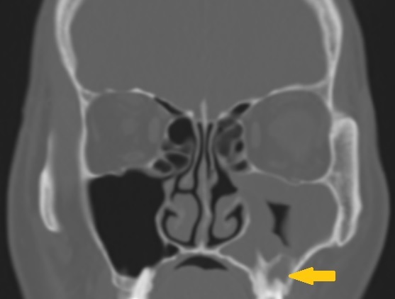
病患左側上排臼齒發生dental abscess（黃色箭頭），導致鼻竇炎而出現鼻腔臭味及臉頰脹痛。病患經藥物及根管治療，不須開刀即痊癒。

慢性鼻竇炎導致的頭痛：這也是鼻源性頭痛可能的原因，導因於長期鼻竇發炎以及蓄積分泌物所致，嚴重時甚至可能造成骨頭侵蝕，產生鼻竇表皮間的瘻管（圖二）。不過雖然有臨床研究發現在鼻竇內視鏡手術後，慢性鼻竇炎病患的頭痛症狀獲得改善，但大部分的文獻卻顯示，在所有慢性鼻竇炎的症狀中，頭痛是手術之後改善最少的症狀。由這些臨床的發現顯示，可能還需要更多的研究來證實慢性鼻竇炎和頭痛兩者之間真正的關聯性。

圖二
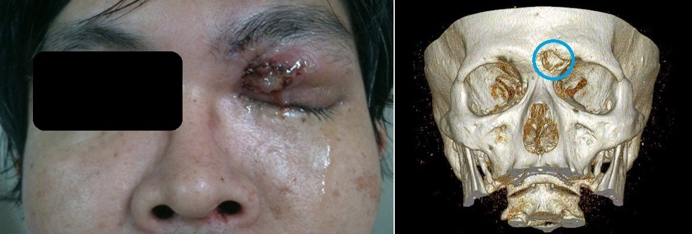
病患常年頭痛，經診斷為慢性額竇發炎所致，因骨頭已被侵蝕（藍色圓圈），產生鼻竇表皮間的瘻管，膿黃鼻涕自上眼眶處滲出。

鼻腔黏膜接觸所導致的頭痛：早在一百多年前，就有臨床學者提出，鼻腔裡解剖構造的異常，可能導致鼻黏膜之間過度的接觸及壓迫引發神經痛，進而產生頭痛的感覺。常見解剖上的異常構造包括：鼻中隔彎曲產生spur壓迫到鼻甲（圖三），以及中鼻甲過度氣化膨脹（concha bullosa）壓迫鼻中隔的黏膜。臨床上可以使用鼻內視鏡來檢視鼻腔內是否有這種異常的黏膜接觸點，如果有的話，可以進一步利用含有局部麻醉劑的鼻用棉條放置在黏膜接觸點處，如果病患的頭痛可以因此而獲得緩解，便可推斷病患可能患有這樣的病症。在治療方面，一些臨床研究顯示，利用鼻腔手術的方式（如鼻中膈矯正、中鼻甲部分切除、篩竇切除等手術）矯正上述這些解剖構造上的異常，病患頭痛的症狀通常可以獲得改善。不過因為這些研究多是case study，因此關於鼻腔黏膜接觸導致的頭痛以及手術的真正療效仍然沒有足夠的證據可以下定論，建議針對這類可能的病患，還是應該先排除各種原發性頭痛的可能性，嘗試給予藥物治療以及生活上的調適，在各種保守治療的方式無效之後才考慮手術治療。

圖三
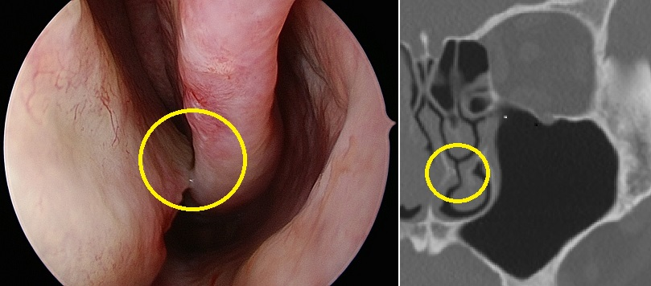
疑似鼻腔黏膜接觸導致頭痛的案例：鼻內視鏡及電腦斷層可見向左側的鼻中隔彎曲產生spur，嚴重壓迫到下鼻甲內側的黏膜（黃色圓圈）。

其他鼻源性頭痛的原因還包括：在搭飛機或潛水時，因鼻竇開口阻塞導致竇腔內的大氣壓力平衡不良造成疼痛、鼻部外傷或手術後遺症、鼻腔或鼻竇腫瘤，都是臨床醫師要考慮的可能診斷。

竇性頭痛
概略談過鼻源性頭痛常見的原因後，我們回過頭來看看病患經常提到的竇性頭痛。不少臨床研究顯示，這些病患除了少數人的確有鼻源性問題，大多數人其實鼻腔和鼻竇並無病灶，真正的原因往往是起源於原發性頭痛，如偏頭痛、緊縮型頭痛(tension-type headache)、三叉自律神經頭痛(trigeminal autonomic cephalalgia)等等，這其中又以偏頭痛最常見。而病患之所以會將這些頭痛混淆為得了鼻竇疾病，可能的原因包括：三叉神經同時支配腦膜附近以及鼻腔鼻竇區域的感覺，因此人體有時會無法確切感受真正疼痛的位置；另外，部分偏頭痛發作時也經常影響到頭頸部的自主神經，進而誘發鼻塞以及流鼻涕的症狀，讓病患深信自己是因為鼻部的疾病才導致頭痛。另外可能的原因是跟病人獲得醫療訊息的來源有關，因為不少媒體資訊，包括網路上的訊息，經常強調鼻竇的疾病會導致頭痛，而且又經常被醫師忽略；加上部分藥廠也生產號稱可以治療竇性頭痛的藥物，這些市面上很容易購買到的成藥，成分中通常不只含有鼻炎藥物，也含有止痛劑，因此病患在服用藥物後頭痛可以獲得緩解，使他們以為在治療鼻病後便治好了頭痛。一旦病患根深蒂固地認為頭痛是因為鼻竇的疾病所致，往後醫師要再改變他的想法有時候並不容易。這也可以說明為何在臨床上，當醫師開始以偏頭痛的藥物治療這類竇性頭痛人，部分病患會心存疑惑而未能持續治療。

其實不只病患混淆，就連醫師本身也經常被偏頭痛和鼻竇炎的鑑別診斷所苦惱，因為就症狀學而言，這兩者都可能包含頭部或顏面疼痛以及鼻塞鼻涕的症狀。因此對臨床醫師而言，如果能夠加上鼻內視鏡檢查，檢視鼻腔深部是否有膿狀分泌物、息肉、黏膜水腫或充血，這對鼻竇炎的確診上有莫大的助益。至於電腦斷層的使用，除了考量醫療費用與放射線暴露外，有時影像學上黏膜的變化未必能真正對應鼻竇炎的嚴重程度。最後，也是最困難的情況是，有部分頭痛病患的這兩種疾病是共病症，兩者同時存在並且相互影響，這時候正確的診斷便需要耳鼻喉與神經內科醫師協同診斷，一起治療。

結論
簡而言之，臨床醫師在診治這類病患時，要能夠明白鼻源性頭痛和竇性頭痛所代表不同的意義和狀況：前者是指在病患的鼻腔或鼻竇存在疾病，進而導致顏面或頭部疼痛；對於後者，我們則可以將它視為是病患對症狀的陳述，而根本病因經常是原發性頭痛，特別是偏頭痛。不過這一類病患，因為他們經常已有根深蒂固的想法，認定自己是因為鼻竇炎才頭痛，因此醫師在做了各種詳細的檢查，診斷病患可能是偏頭痛而不是鼻竇炎時，一定要有更多的耐心跟病人解釋，扮演好健康教育者的角色，如此病患才能夠真正信賴醫師並配合後續的治療。

參考文獻
- Headache Classification Committee of the International Headache Society (IHS). The international classification of headache disorders, 3rd edition. Cephalalgia 2013;33:629–808.
- Foroughipour M, Sharifian SM, Shoeibi A, et al. Causes of sinus headache in patients with a primary diagnosis of sinus headache. Eur Arch Otorhinolaryngol 2011;268:1593–6.
- Patel ZM, Setzen M, Poetker DM, DelGaudio JM. Evaluation and management of "sinus headache" in the otolaryngology practice. Otolaryngol Clin North Am 2014;47:269-87.
- Lal D, Rounds A, Dodick DW. Comprehensive management of patients presenting to the otolaryngologist for sinus pressure, pain, or headache. Laryngoscope. 2015;125(2):303-10.

[附註：本篇文章為杏林書田雜誌邀稿之內容]

